GUMIASZTAL és MINITRAMPOLIN DIÁKOLIMPIA ORSZÁGOS DÖNTŐ
2018.
2018. május 27-én Duanújvárosban rendezték meg az Országos Gumiasztal és Minitrampolin Diákolimpiát.

Stirling András (11.c)
IV. helyezést ért el!
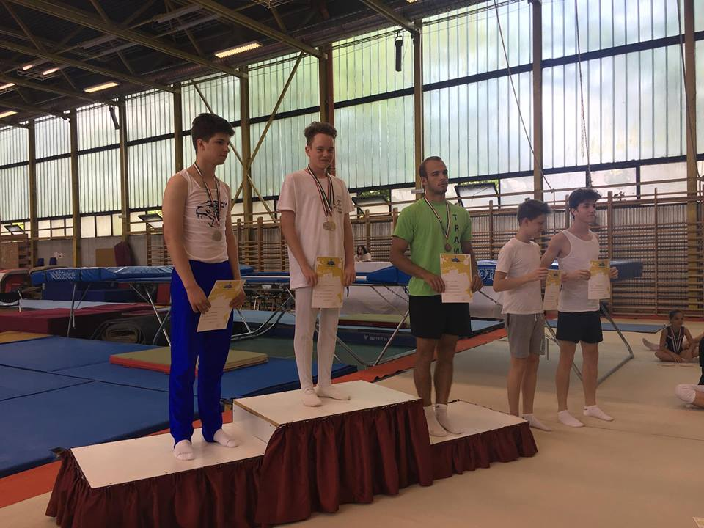
Gratulálunk! Testnevelők
2018. május 27.

